pressiepost
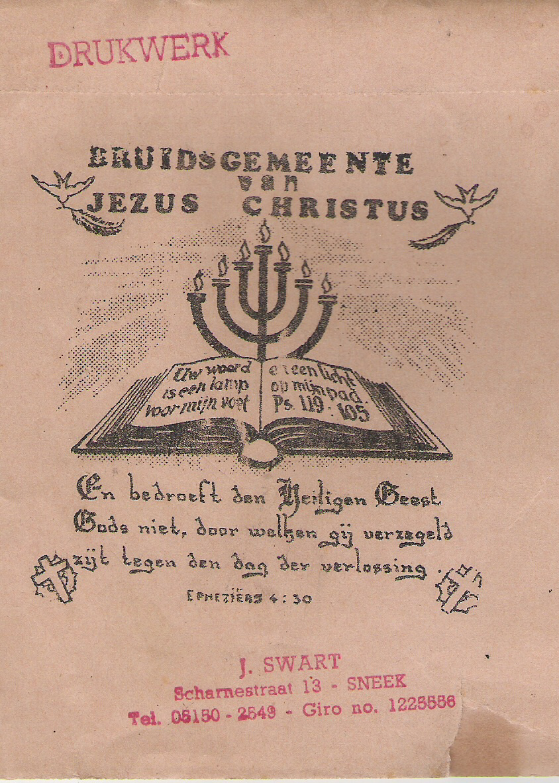
Omdat je als predikant in vele opzichten een sleutelpositie inneemt, kruisen talrijke personen je levenspad met het oogmerk je op een bepaalde manier te beïnvloeden.
Een aparte plaats neemt hierbij in wat ik zou willen noemen: pressiepost.
Soms is het een meditatie met de anonieme aantekening ‘dit soort preken heeft de kerk van Boksum behoefte aan’.
Een andere keer krijg je zeer uitvoerig met de hand geschreven voorstellen voor liturgie en bijbellezing – opnieuw zonder afzender.
Gerust durf ik te stellen dat in de categorie pressiepost het drukwerk van de heer J. Swart uit Sneek mijn favoriete literaire kost is. Op een vaste plaats in mijn bureau worden zijn werkstukken door mij zorgvuldig bewaard.
Waarom ik zijn brieven verslind?
In de eerste plaats omdat zijn pressiepost goed verzorgd is.
Daar gaat me nogal wat werk in zitten!
Prachtige stempeltjes luisteren zijn stencilwerk op. In het groen: een welgevormde zwaluw, met daarboven eveneens in het groen “Hooglied 2 vs 1 t/4 – en 8 vs 6 en 7-” Daarnaast in het rood: een hand met een uitgestoken vinger die aanwijst wat in de tekst belangrijk is.

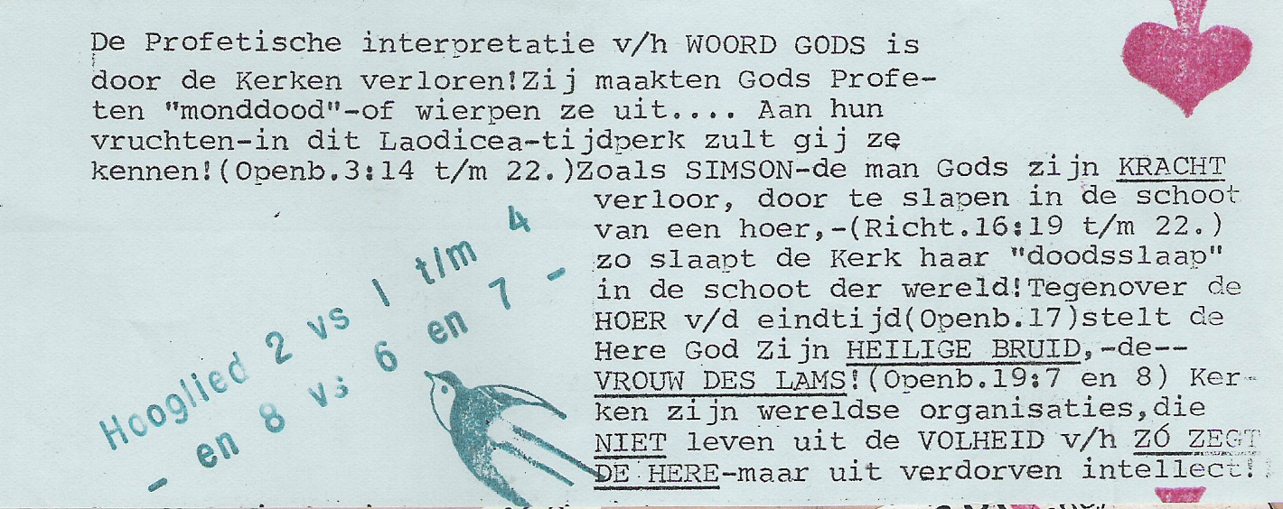

Het leesplezier wordt verder verhoogd door de verschillende kleuren stencilpapier. Soms – zo’n brief is waarlijk een ontdekkingsreis – vindt men ook nog kleine tussengevoegde inlegstroken.
De vriendelijke verpakking mag ons echter niet afleiden van de vlijmscherpe boodschap:
een rode pijl – daaronder in het groen: ‘op de grens van 2 werelden. De Heilige Engel GABRIEL sprak’
Daaronder een witte plakstrook: ‘De GROOTSTE INVASIE aller tijden in zicht, waarbij de HEMELSE LEGERSCHAREN het KOMENDE KARMELGERICHT over de ganse aarde deze REBELSE PLANEET zullen bezetten!!’
Een ander stempeltje: ‘Gods Bijltjesdag in zicht – Mal 4’
Daarnaast – Duivel-der-Homofilie-ontmaskerd –
Daaronder: - Gods D-DAY komt -

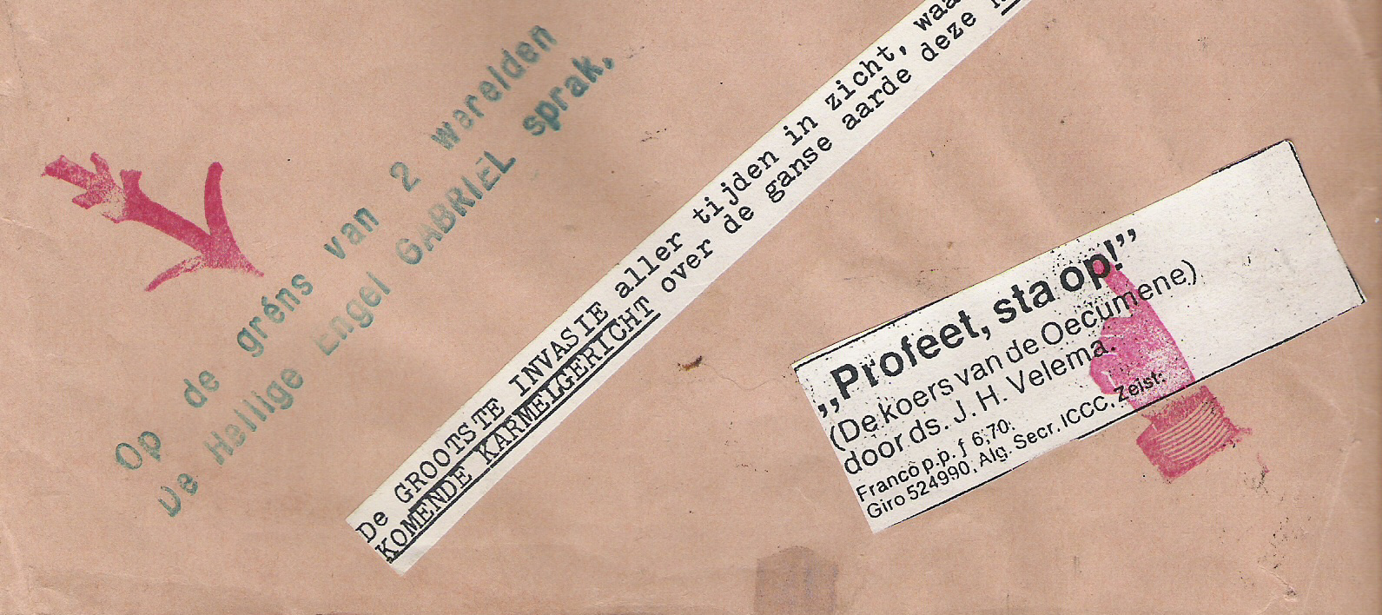

Wie denkt dat het geloof van broeder Swart a-politiek is, vergist zich:
‘In verband met bijgaande Profetische openbaringen over de POST-CODE, - en over de z.g.n. MICRO-CHIPS – die alle een zeer verontrustend beeld geven van de totaal ontspoorde “wetenschap”- ....
- Daarom zult gij deze Mijn HEILIGE WOORDEN noteren, - en die zenden aan de Minister-president. - ...’

Niet alleen de politici en de homofielen krijgen er van langs.
Het oordeel begint zogezegd bij het huis Gods.
‘In antwoord op onze vragen over een zendbrief van br. Jan van Petegum ... sprak de Heer in een bidstond op maandag 9 op 10/12/,74 te 12.05, ’s nachts deze woorden:
Ja, Mijn zoon! Luister naar Mijn woorden! .... De rondzendbrief van Br. van Petegum te Zwaagwesteinde is NIET DOOR MIJN GEEST GEINSPIREERD. Mijn Heilige Mond is BEDROEFD OVER DEZE WOORDEN! Het is MIJN UITDRUKKELIJKE WIL, dat gij...’

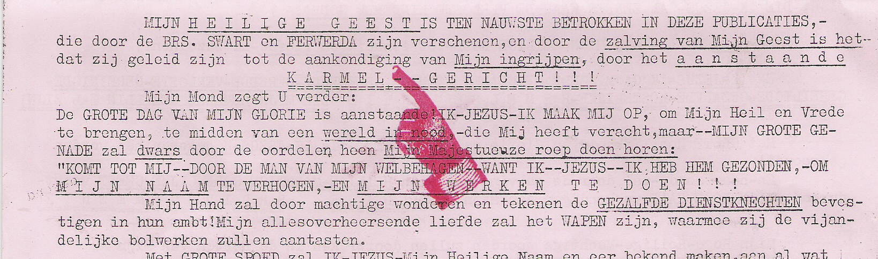

Nadat ik de boodschappen van J. Swart tot mij had genomen viel mijn oog op het embleem van zijn brieven:
‘Bruidsgemeente Van Jezus Christus’
en daaronder: ‘En bedroeft den Heiligen Geest Gods niet, door welken gij verzegeld zijt tegen den dag der verlossing’ Eph. 4:30.

Er zijn dus nog steeds profeten onder ons.
Zoveel is met dit stukje wel aangetoond.

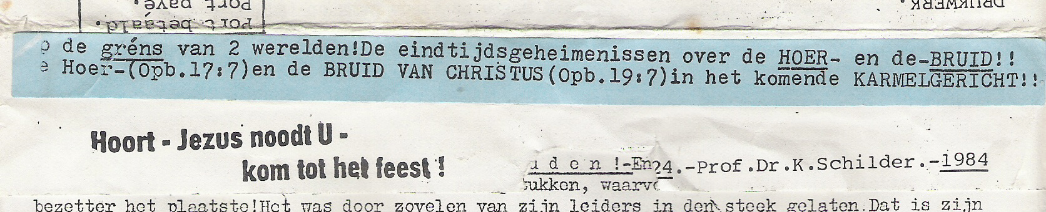
april 1985

